Vente Maison St Benoit
du 15 décembre au 22 décembre
de 14h30 à 18h30, église St Leger Lens
L’argent récolté servira comme chaque année
à une sortie cet été pour donner un petit air de vacances à tous

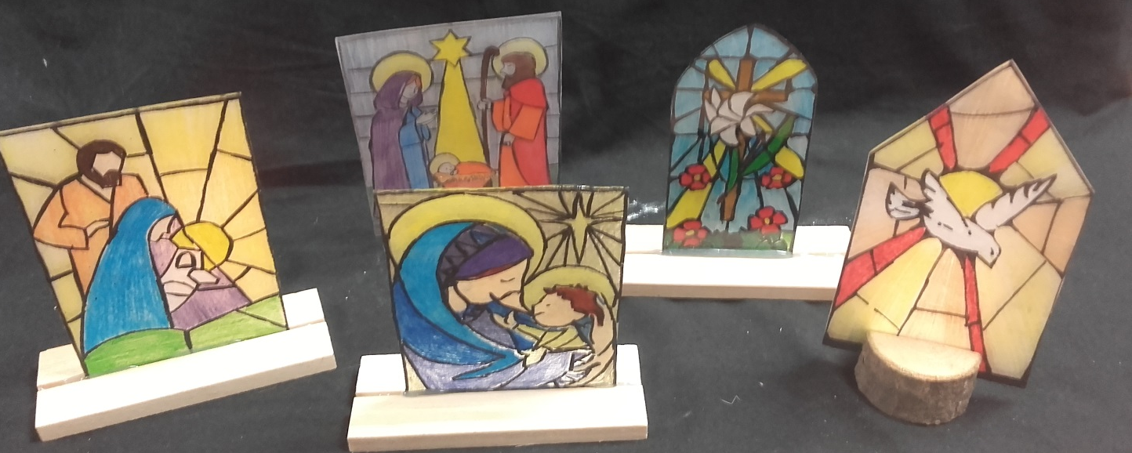
Vitrail vendu avec une bougie 4E

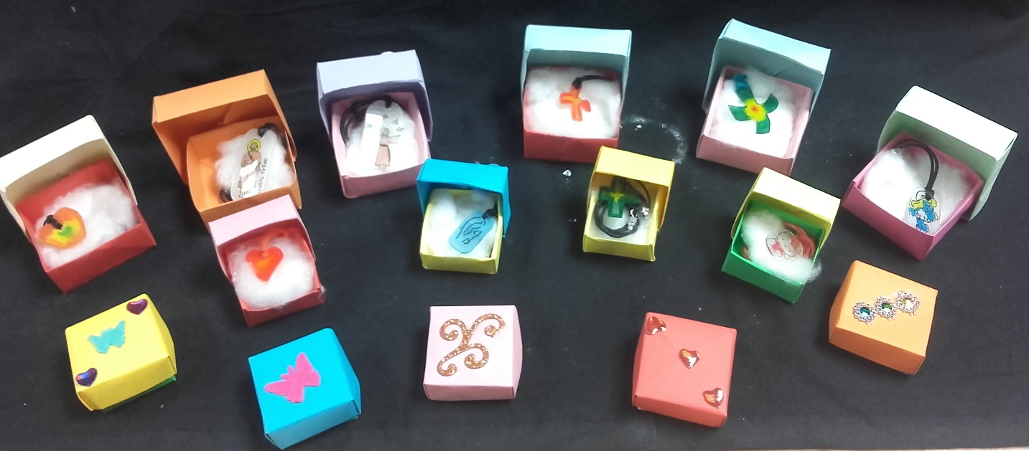
Collier dans sa boite 2E
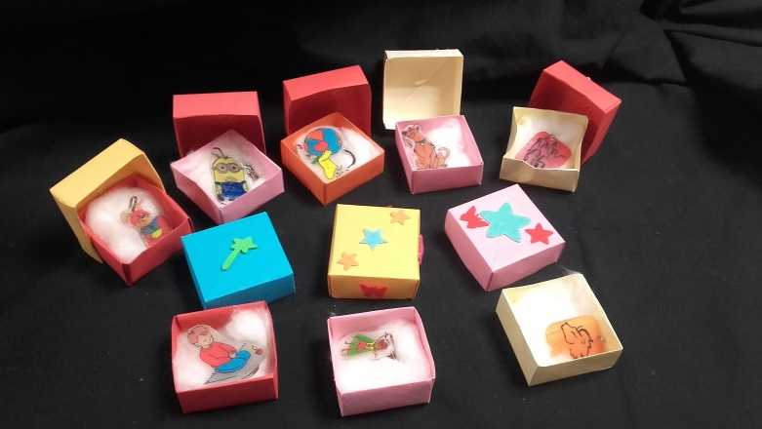
Porte clé dans sa boite 2E

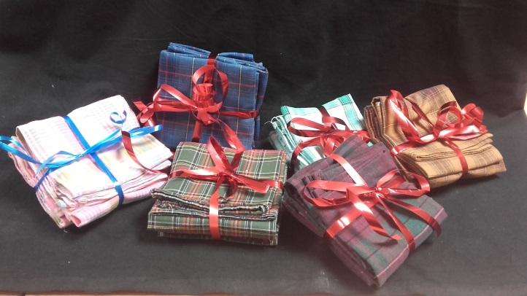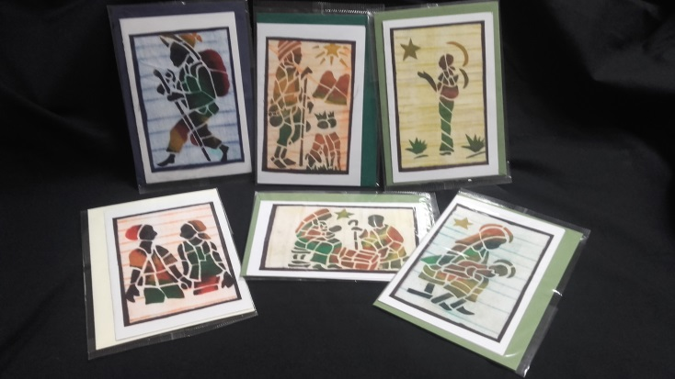
Lot de 3 mouchoirs 3E Carte postale 1E

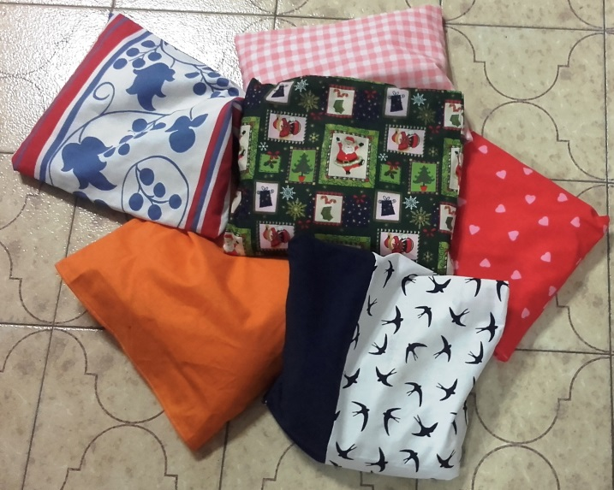
Poisson porte-clés 4 E Bouillotte sèche 4 E

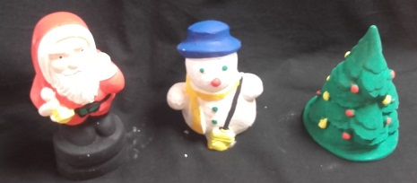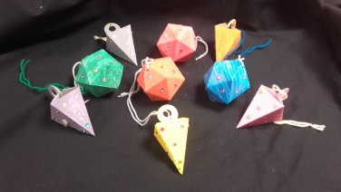
Déco Noël en plâtre 1E Magnet Noël 2E 2 boules de Noël gourmandes 1E

VOUS TROUVEREZ AUSSI :
Confiture de :
- cerise,
- rhubarbe,
- figue,
- groseille.
Rose des sables
Petits sablés

Sac en Tissus 4E

